МИНИСТЕРСТВО СТРОИТЕЛЬСТВА
И ЖИЛИЩНО-КОММУНАЛЬНОГО ХОЗЯЙСТВА
РОССИЙСКОЙ ФЕДЕРАЦИИ

СВОД ПРАВИЛ СП 498.1325800.2020
ОСНОВАНИЯ И ФУНДАМЕНТЫ ЗДАНИЙ
И СООРУЖЕНИЙ НА МНОГОЛЕТНЕМЕРЗЛЫХ ГРУНТАХ
Требования к инженерной подготовке территории

Издание официальное

Москва 2020
Предисловие
Сведения о своде правил
1 ИСПОЛНИТЕЛЬ – Акционерное общество «Научно-исследовательский центр «Строительство» (АО «НИЦ «Строительство») – Научно-исследовательский, проектно-изыскательский и конструкторско-технологический институт оснований и подземных сооружений (НИИОСП) им. Н.М. Герсеванова
2 ВНЕСЕН Техническим комитетом по стандартизации ТК 465 «Строительство»
3 ПОДГОТОВЛЕН к утверждению Департаментом градостроительной деятельности и архитектуры Министерства строительства и жилищно-коммунального хозяйства Российской Федерации (Минстрой России)
4 УТВЕРЖДЕН приказом Министерства строительства и жилищно-коммунального хозяйства Российской Федерации от 30 декабря 2020 г. № 910/пр и введен в действие с 1 июля 2021 г.
5 ЗАРЕГИСТРИРОВАН Федеральным агентством по техническому регулированию и метрологии (Росстандарт)
6 ВВЕДЕН ВПЕРВЫЕ
В случае пересмотра (замены) или отмены настоящего свода правил соответствующее уведомление будет опубликовано в установленном порядке. Соответствующая информация, уведомление и тексты размещаются также в информационной системе общего пользования – на официальном сайте разработчика (Минстрой России) в сети Интернет
© Минстрой России, 2020
Настоящий нормативный документ не может быть полностью или частично воспроизведен, тиражирован и распространен в качестве официального издания на территории Российской Федерации без разрешения Минстроя России

Содержание
1 Область применения……………………………………………………………………..
2 Нормативные ссылки…………………………………………………………………….
3 Термины и определения……………………………………………………………...….
4 Общие положения………………………………………………………………………..
5 Вертикальная планировка и организация поверхностного стока …………………….
5.1 Основные положения по проектированию…………………………………....
5.2 Вертикальная планировка территории при строительстве по принципу I….
5.3 Вертикальная планировка территории при строительстве по принципу II…
6 Защитные мероприятия при прогнозировании и выявлении опасных геокриологических процессов…………………………………………………………….
7 Особенности устройства инженерной подготовки строительной площадки………..
Приложение А Конструктивные решения водоотводных элементов при строительстве по принципу I …………………………………………………………......
Приложение Б Теплотехнический расчет основания при охлаждении или замораживании грунтов сезоннодействующих охлаждающих установок ……………
Библиография………………………………………………………………………………

Введение
Настоящий свод правил разработан в целях обеспечения соблюдения требований Федерального закона от 30 декабря 2009 г. № 384-ФЗ «Технический регламент о безопасности зданий и сооружений».
Работа выполнена авторским коллективом АО «НИЦ «Строительство» – НИИОСП им. Н.М. Герсеванова (руководители работы – канд. техн. наук
И.В. Колыбин, канд. техн. наук А.Г. Алексеев; канд. техн. наук М.В. Рабинович, С.А. Виноградова, П.М. Сазонов).

СВОД ПРАВИЛ

ОСНОВАНИЯ И ФУНДАМЕНТЫ ЗДАНИЙ И СООРУЖЕНИЙ НА МНОГОЛЕТНЕМЕРЗЛЫХ ГРУНТАХ
Требования к инженерной подготовке территории
Soil bases and foundations of buildings and structures on permafrost soils.
Requirements for land development of the area

Дата введения – 2021–07–01

1 Область применения
1.1 Настоящий свод правил устанавливает требования к инженерной подготовке территорий при строительстве зданий и сооружений на многолетнемерзлых грунтах.

2 Нормативные ссылки
В настоящем своде правил использованы ссылки на следующие нормативные документы:
ГОСТ 12248–2010 Грунты. Методы лабораторного определения характеристик прочности и деформируемости
СП 22.13330.2016 «СНиП 2.02.01-83* Основания зданий и сооружений» (с изменениями № 1, № 2, № 3)
СП 25.13330.2012 «СНиП 2.02.04-88 Основания и фундаменты на вечномерзлых грунтах» (с изменениями № 1, № 2, № 3, № 4)
СП 31.13330.2012 «СНиП 2.04.02-84 Водоснабжение. Наружные сети и сооружения» (с изменениями № 1, № 2, № 3, № 4, № 5)
СП 32.13330.2018 «СНиП 2.04.03-85 Канализация. Наружные сети и сооружения» (с изменением № 1)
СП 45.13330.2017 «СНиП 3.02.01–87 Земляные сооружения, основания и фундаменты» (с изменениями № 1, № 2)
Издание официальное
СП 47.13330.2016 «СНиП 11-02-96 Инженерные изыскания для строительства. Основные положения»
СП 48.13330.2019 «СНиП 12-01-2004 Организация строительства»
СП 76.13330.2016 «СНиП 3.05.06-85 Электротехнические устройства»
СП 78.13330.2012 «СНиП 3.06.03-85Автомобильные дороги» (с изменением № 1)
СП 100.13330.2016 «СНиП 2.06.03-85 Мелиоративные системы и сооружения» (с изменением № 1)
СП 104.13330.2016 «СНиП 2.06.15-85 Инженерная защита территории от затопления и подтопления»
СП 115.13330.2016 «СНиП 22-01-95 Геофизика опасных природных воздействий»
СП 116.13330.2012 «СНиП 22-02-2003 Инженерная защита территорий, зданий и сооружений от опасных геологических процессов. Основные положения»
СП 131.13330.2018 «СНиП 23-01-99* Строительная климатология»
СП 250.1325800.2016 Здания и сооружения. Защита от подземных вод
СП 313.1325800.2017 Дороги автомобильные в районах вечной мерзлоты. Правила проектирования и строительства
СП 354.1325800.2017 Фундаменты опор мостов в районах распространения многолетнемерзлых грунтов. Правила проектирования и строительства
СП 410.1325800.2018 Трубопроводы магистральные и промысловые для нефти и газа. Строительство в условиях вечной мерзлоты и контроль выполнения работ
СП 445.1325800.2018 Водопропускные трубы и системы водоотвода в районах вечной мерзлоты. Правила проектирования
СП 447.1325800.2019 Железные дороги в районах вечной мерзлоты. Основные положения проектирования
П р и м е ч а н и е – При пользовании настоящим сводом правил целесообразно проверить действие ссылочных документов в информационной системе общего пользования – на официальном сайте федерального органа исполнительной власти в сфере стандартизации в сети Интернет или по ежегодному указателю «Национальные стандарты», который опубликован по состоянию на 1 января текущего года, и по выпускам ежемесячного информационного указателя «Национальные стандарты» за текущий год. Если заменен ссылочный документ, на который дана недатированная ссылка, то рекомендуется использовать действующую версию этого документа с учетом всех внесенных в данную версию изменений. Если заменен ссылочный документ, на который дана датированная ссылка, то рекомендуется использовать версию этого документа с указанным выше годом утверждения (принятия). Если после утверждения настоящего свода правил в ссылочный документ, на который дана датированная ссылка, внесено изменение, затрагивающее положение, на которое дана ссылка, то это положение рекомендуется применять без учета данного изменения. Если ссылочный документ отменен без замены, то положение, в котором дана ссылка на него, рекомендуется применять в части, не затрагивающей эту ссылку. Сведения о действии сводов правил целесообразно проверить в Федеральном информационном фонде стандартов.

3 Термины и определения
В настоящем своде правил применены термины по СП 116.13330, СП 115.13330 и СП 25.13330, а также следующие термины с соответствующими определениями:
3.1 внутриплощадочные инженерные сети: Cети инженерно-технического обеспечения, электрические сети и сети связи, обеспечивающие подачу соответствующих ресурсов и услуг потребителям, размещение которых осуществляется в границах земельных участков объектов капитального строительства.
3.2 морозобойное растрескивание: Процесс образования трещин различной ориентации, глубины и ширины раскрытия в слое сезонного оттаивания и в подстилающем массиве многолетнемерзлых грунтов, вследствие их деформирования в динамично изменяющемся градиентном температурном поле.
3.3
насыпь: Инженерное земляное сооружение из насыпного грунта, в пределах которого вся поверхность земляного полотна расположена выше уровня земли (подстилающего грунта).
[СП 78.13330.2012, пункт 3.65]

3.4
поверхностные (дождевые, ливневые, талые) сточные воды: Сточные воды, которые образуются в процессе выпадения дождей и таяния снега.
[СП 32.13330.2018, пункт 3.5]

4 Общие положения
4.1 Инженерная подготовка застраиваемой территории (строительной площадки) в районе распространения многолетнемерзлых грунтов (ММГ) разрабатывается на основе инженерно-геологических и инженерно-гидрометеорологических изысканий в соответствии с СП 47.13330 и выбранного принципа (I или II) использования ММГ в качестве основания фундаментов (далее – принципа строительства) в соответствии с СП 25.13330.
4.2 Состав и объемы работ по инженерной подготовке строительной площадки разрабатываются в проектной документации в соответствии с [1, раздел 2], с учетом особых мероприятий в зависимости от выбранного принципа строительства (I или II) зданий и сооружений.
4.3 Организация производственного процесса по инженерной подготовке строительной площадки проводится в соответствии СП 48.13330 и настоящим сводом правил.
4.4 При строительстве по принципу I инженерная подготовка содержит мероприятия по поддержанию естественного или расчетного термовлажностного режима ММГ оснований (стабилизация или понижение их температуры) в процессе строительства и длительной эксплуатации сооружений.
При строительстве по принципу II инженерная подготовка содержит мероприятия по предварительному оттаиванию мерзлых грунтов с последующим их уплотнением и осушением переувлажненных грунтов до начала строительства.
4.5 Состав работ по инженерной подготовке строительной площадки состоит из следующих мероприятий:
- предварительное промораживание или оттаивание основания застраиваемой территории;
- вертикальная планировка территории строительной площадки с обеспечением стоков поверхностных и надмерзлотных вод;
- защита территории от затопления или подтопления;
- инженерная защита от опасных криогенных процессов при их выявлении или прогнозировании;
- устройство временных дорог;
- перекладка существующих инженерных сетей и прокладка временных;
- создание монтажных площадок и устройство складов для хранения материалов, изделий и конструкций;
- восстановление проектных отметок планировочных насыпей в случае их локальных просадок и размывов;
- восстановление нарушенных в процессе строительства природных условий, включающих в себя мероприятия по рекультивации и восстановлению почвенно-растительного слоя, засыпке выемок, траншей и карьеров, выполаживанию и одернованию склонов и откосов (природоохранные мероприятия).
Состав и объем требуемых мероприятий для инженерной подготовки территории принимается на основе технико-экономического сравнения вариантов, учитывая их комплексную стоимость (совокупность единовременных и эксплуатационных расходов), трудоемкость, степень надежности и эффективности.
4.6 При первичном освоении территории должны предусматриваться мероприятия по организации поверхностного водоотведения, которые включают: устройство траншейных дренажей, нагорных каналов и канав, перехватывающих и отводящих поверхностные стоки и(или) паводковые воды с прилегающих незастроенных территорий в соответствии с СП 100.13330 и СП 104.13330.
4.7 Расположение водоотводящей сети в плане, ее тип и конструкция назначаются с учетом рельефа местности, характера застройки и инженерно-геологических условий. Отвод поверхностных вод при освоении территории следует осуществлять со всего бассейна (стоки в водоемах, водостоки, овраги и т.п.) в соответствии с СП 32.13330, предусматривая общесплавную систему или неполную раздельную систему канализаций. Выбор и организацию места выпуска поверхностных вод с застраиваемой территории следует проводить с учетом направления их в естественные тальвеги, открытые водоемы и реки с соблюдением требований по их очистке. В пределах застроенной территории отвод поверхностных вод со строительной площадки выполняется в централизованную систему ливневой канализации и не допускается выпуск поверхностных вод в водоемы, являющиеся источниками водоснабжения, в размываемые овраги и в замкнутые котлованы.
4.8 На территориях с высоким уровнем подземных вод (выше подошвы проектируемого фундамента здания и сооружения) и на заболоченных участках необходимо предусматривать понижение уровня подземных вод в зоне застраиваемой территории путем устройства открытых или закрытых дренажей, сплошных насыпей. Проектирование инженерной защиты территорий от негативного воздействия подземных вод (подтопления) основывается на сведениях об их максимальных прогнозных уровнях и о пьезометрическом уровне первого от поверхности напорного горизонта, определяемых по результатам инженерных изысканий. Регулирование уровней подземных вод, при необходимости, осуществляется за счет строительства площадочных дренажей в соответствии с требованиями СП 104.13330 и СП 250.1325800.
4.9 Участки развития природных геокриологических процессов и явлений (термокарст, термоэрозия, сезонные и многолетние бугры пучения, солифлюкция, морозобойные трещины и т.д.), склоновые участки и торфяники оценивать по степени сложности инженерной подготовки на основе карт инженерно-геологического районирования. На основании карты предусматриваются мероприятия, обеспечивающие прекращение и(или) недопущение развития данных процессов в основании зданий и сооружений в ходе их строительства и эксплуатации. Разработку мероприятий необходимо проводить в соответствии с требованиями СП 116.13330 и настоящего свода правил.
4.10 Инженерную подготовку отдельных строительных площадок следует увязывать с общей инженерной подготовкой и вертикальной планировкой застроенной территории населенного пункта или района в соответствии с генеральным планом и обеспечивать организованный отвод поверхностных, надмерзлотных вод с начала строительства и в течение эксплуатационного периода.
4.11 Производство работ по прокладке временных инженерных сетей необходимо проводить с соблюдением требований 4.12 и 4.13 и в соответствии с СП 31.13330, СП 32.13330 и СП 76.13330.
4.12 Для обеспечения устойчивости и эксплуатационной пригодности зданий и сооружений при прокладке временных инженерных сетей (систем водоснабжения, канализации и теплоснабжения) следует предусматривать тот же принцип использования ММГ в качестве оснований, который принят для зданий и сооружений, размещаемых на данной территории застройки.
Примечание – Применение различных принципов допускается при условии прокладки сетей в каналах на таком расстоянии от зданий и сооружений, при котором не произойдет изменения расчетных температур их оснований.
4.13 При строительстве по принципу I временные инженерные сети необходимо прокладывать с исключением теплового влияния на температурный режим грунтов в основании зданий. Сети следует устраивать надземными, с прокладкой теплоизолированных коммуникаций выше планировочных отметок в проветриваемых и технических этажах зданий, и подземными в каналах с исключением или ограничением оттаивания ММГ в их основании за счет вентилирования каналов и укладки теплоизоляции. Для предотвращения размыва и развития фильтрационного протаивания под каналами необходимо предусмотреть поперечные глиняные перемычки, препятствующие фильтрации грунтовых вод вдоль трассы канала.
4.14 Инженерную подготовку территорий при строительстве на многолетнемерзлых грунтах линейных объектов (автомобильные и железные дороги, магистральные трубопроводы, мосты) следует разрабатывать с учетом требований СП 78.13330, СП 447.1325800, СП 313.1325800, СП 410.1325800, СП 354.1325800.

5 Вертикальная планировка и организация поверхностного стока

5.1 Основные положения по проектированию
5.1.1 При разработке вертикальной планировки строительной площадки проектные отметки территории следует назначать исходя из условий максимального сохранения естественного рельефа, почвенного покрова и существующих древесных насаждений, отвода поверхностных вод со скоростями, исключающими возможность эрозии почвы, и минимального объема земляных работ с учетом использования вытесняемых грунтов на площадке строительства (при строительстве по принципу II) и с учетом стабилизации температуры ММГ площадки строительства (при строительстве по принципу I).
Высоту подсыпок, глубину выемок грунтов, уклон водоотводящей сети следует принимать с учетом расчетных осадок грунтов при оттаивании. При наличии сильнольдистых (i_{i} > 0,4), заторфованных (I_{r} > 0,25) грунтов или грунтов, имеющих неравномерную льдистость, осуществляется частичное оттаивание, замена грунтов верхнего льдистого слоя или устройство теплозащитных экранов.
Проектные решения вертикальной планировки строительной площадки представляются в проектной документации в соответствии с [1, раздел 2].
5.1.2 При наличии больших объемов земляных масс, складируемых на площадке, необходимо предусматривать их размещение таким образом, чтобы это не привело к нарушению поверхностного стока, режима подземных вод и заболачиванию территории вне зависимости от принципа строительства, а при строительстве по принципу I – к нарушению температурного режима ММГ.
5.1.3 В целях предотвращения развития термоэрозийных и солифлюкционных процессов откосы насыпей должны выполаживаться, а при необходимости, дополнительно закрепляться одернованием или каменной наброской.
5.1.4 Сток поверхностных вод должен осуществляться путем вертикальной планировки застраиваемой территории с уклонами в продольном и поперечном направлениях вне зависимости от выбранного принципа строительства.
5.1.5 В плане кюветы и лотки, собирающие сток, следует проектировать вдоль временных автомобильных дорог; перепускные лотки, удаляющие воду с пониженных мест площадки – в зависимости от высотного и планировочного решения территории. В местах их пересечения должны устраиваться перепускные трубы или мостики. Трассы водоотводных каналов, отводящих воду с больших площадей бассейна, следует прокладывать максимально приближено к рельефу, вне границы застройки.
5.1.6 Отвод и перепуск вод за пределами застраиваемой территории необходимо проводить по поверхности (по ненарушенному растительному покрову) вдоль водоотводных валиков из уплотненных глинистых грунтов. Перепуск вод через территорию, сложенную сильнольдистыми грунтами (i_{i} > 0,4), должен осуществляться по лоткам на одиночных сваях, приподнятым над поверхностью земли на высоту не менее 0,3 м.
5.1.7 В условиях плоского рельефа для организации выпуска вод следует предусматривать станции перекачки. Воду из лотков рекомендуется выпускать при соблюдении условий защиты от промерзания в дренажно-ливневую сеть и в естественные водоприемники.

5.2 Вертикальная планировка территории при строительстве по принципу I
5.2.1 До проведения работ по вертикальной планировке, при наличии в основании талых и высокотемпературных пластичномерзлых грунтов, следует производить мероприятия по приведению застраиваемой территории к однородному мерзлому состоянию с помощью предварительного промораживания грунтового основания.
5.2.2 Предварительное промораживание грунтов должно применяться при замораживании несквозных таликовых зон, охлаждении пластичномерзлых, сильнольдистых (i_{i} > 0,4), заторфованных грунтов (I_{r} > 0,25) и подземных льдов в целях исключения процессов ползучести во время эксплуатационного периода и на площадках с грунтами, деформации которых при оттаивании превышают предельно допустимые значения для проектируемых сооружений в соответствии с СП 22.13330. Сохранение или понижение температур ММГ оснований следует проводить:
- поверхностным охлаждением грунтов в зимнее время (регулярное снятие снежного покрова с поверхности);
- устройством установок естественного холода [сезоннодействующих охлаждающих установок (СОУ)];
- устройством установок искусственного холода (холодильных машин);
- устройством теплоизоляционной или охлаждающей насыпи.
5.2.3 Периодическое удаление снега в зимний период и теплоизоляцию поверхности грунтов в летний период предпочтительно применять при застройке территорий площадью более 1 га и при условии ведения подготовки территории отдельными участками с опережением на 1–2 года.
5.2.4 Для глубинного промораживания следует предусматривать термостабилизацию грунтов основания, с помощью СОУ [парожидкостные, воздушные и жидкостные установки (термостабилизаторы)], работающих только в зимний период, или установок искусственного холода, работающих круглогодично.
При наличии в основании пластичномерзлых грунтов, вмещающих водонасыщенные горизонты и прослои, необходимо устраивать вертикальные дренажи скважинного типа для понижения влажности грунтов таликовых зон до значений, исключающих развитие в них процессов пучения из-за искусственного промораживания.
5.2.5 При строительстве на территории, сложенной сильнольдистыми (i_{i} > 0,4), заторфованными грунтами (I_{r} > 0,25) и подземными льдами с различной глубиной залегания ММГ промораживание следует осуществлять до образования сплошного массива мерзлоты.
5.2.6 При проектировании СОУ с целью предварительного промораживания грунта следует выполнять теплотехнические расчеты основания и расчеты на трещинообразование и рост сегрегационных прослоев льда в период работы СОУ.
Теплотехнический расчет основания производится по методике, изложенной в приложении Б, и численным моделированием теплового взаимодействия установок с грунтовым массивом. Результаты теплотехнических расчетов, содержащие описание конструктивных особенностей установок, план расположения на площадке, их глубину заложения и количество отражают в проектной документации в соответствии с 5.1.1.
5.2.7 Вертикальную планировку территории следует проводить отсыпкой насыпи, по возможности без срезки грунта, с сохранением почвенно-растительного слоя в основании насыпи. Минимальные уклоны спланированной поверхности в поперечном и продольном направлениях следует принимать не менее 0,004 и не более 0,03. Насыпь выполнять сплошной по всей застраиваемой территории либо под отдельные сооружения или их группы при условии обеспечения свободного стока поверхностных вод и недопущения подтоплений в пониженных местах. Насыпь следует устраивать из непучинистого песчаного или крупнообломочного грунта, укладываемого после промерзания слоя сезонного оттаивания.
Срезка отдельных бугров и(или) замена их крупноскелетным грунтом допускается в исключительных случаях на участках, где нижележащие слои грунта нельдистые или слабольдистые (i_{i} < 0,2). При применении срезок и выемок грунта необходимо принять меры по защите вскрытых льдистых грунтов от протаивания, размыва и оползания склонов.
5.2.8 Отвод поверхностных вод следует предусматривать по системе открытых водоотводных лотков мелкого заложения с минимальным уклоном не менее 0,002 и по кюветам или лоткам временных автомобильных дорог – до ближайших водоспускных сооружений. Расстояние между поперечными перепусками воды принимают в пределах 50–150 м. При наличии плоского рельефа и противоуклонов допускается принимать минимальный уклон лотков 0,001. Расстояние от зданий и сооружений до водостоков следует определять по результатам расчетов из условия сохранения мерзлого состояния грунтов оснований близрасположенных объектов. Конструктивные решения водоотводных элементов приведены в приложении А.
5.2.9 Насыпи и водопропускные сооружения следует размещать так, чтобы не создавать подпора стоку поверхностных и надмерзлотных вод слоя сезонного оттаивания на участках распространения сильнольдистых грунтов (i_{i} > 0,4) и подземного льда. Перехват воды с косогоров осуществляется нагорными валиками с укрепленными откосами, расположенными не менее ближе 5 м от границ планируемой площадки.
5.2.10 При строительстве на участках, сложенных хорошо фильтрующими крупнообломочными грунтами (К_{ф} > 30 м/сут), следует проводить мероприятия по предотвращению их протаивания под воздействием поверхностных и подземных вод. Разрабатываемые мероприятия включают устройство с нагорной стороны сооружения противофильтрационных завес и мерзлотных поясов.
5.2.11 Толщина насыпи в зависимости от рельефа местности может изменяться в значительных пределах, но во всех случаях должна быть не менее 1,5 м, а на участках с сильнольдистыми грунтами (i_{i} > 0,4) и подземным льдом – не менее расчетной глубины ее сезонного протаивания. На пониженных заболоченных участках должен предусматриваться подъем планировочной отметки насыпи на 2 м выше уровня подземных вод.
5.2.12 Оптимальную высоту насыпи следует определять, исходя из условия, что слой сезонного оттаивания располагается в теле насыпи:
$H_{d}=d_{th}+0,1 м,$ (5.1)
где $d_{th}$ – глубина сезонного промерзания – оттаивания насыпи, м, определяемая по формуле
$d_{th}=μ\sqrt{\frac{2λ_{th}Ω_{s}^{*}}{L_{tot}}}$, (5.2)
здесь $μ$ – коэффициент, учитывающий отток тепла в подстилающие насыпь ММГ при ее сезонном оттаивании, определяемый по формуле
$μ=1+0,033T_{0},$ (5.3)
где $T_{0}$ – среднегодовая температура грунта на подошве слоя сезонного оттаивания при наличии насыпи, ºС, определяется по 5.2.14.
$λ_{th}$– коэффициент теплопроводности материала насыпи в талом состоянии, Вт/(м∙ºС);
$Ω_{s}^{*}$ – сумма градусо-часов поверхности насыпи в летний период, определяемая по 5.2.13;
$L_{tot}$ – затраты тепла на оттаивание 1 м³ материала насыпи, Вт∙ч/м³, определяемые по формуле
$L_{tot}$= $L_{0}ρ_{d,f}w_{tot}$, (5.4)
где $L_{0}$ – удельная теплота фазовых превращений вода–лед в расчете на единицу массы, 93 Вт∙ч/кг;
$ρ_{d,f}$– плотность мерзлого материала насыпи в сухом состоянии, кг/м³;
$w_{tot}$ – суммарная влажность мерзлого материала насыпи, д.е.
5.2.13 Сумма градусо-часов поверхности насыпи в летний период равна
$$Ω_{s}^{*}=730\sum_{i=1}^{m}{\left(T_{n,i}\right), (5.5)}$$
где $m$ – количество летних месяцев;
$T_{n,i}$– среднемесячная температура поверхности насыпи, ºС, определяемая по формуле
${T_{n,i}=T}_{s,i}+\frac{R_{i}-Q_{i}}{α_{i}},$ (5.6)

$где T_{s,i}$– среднемесячная температура атмосферного воздуха, ºС, определяемая по СП 131.13330;
$R_{i}$ – радиационный баланс поверхности насыпи, Вт /м², равный:
- (0,61Ф_{s,i} −20) – для песчаных, щебеночных и асфальтовых поверхностей;
- (0,61Ф_{s,i} −40) – для бетонных и железобетонных покрытий.
$Q_{i}$– потери тепла дневной поверхности за счет испарения и нагрева подстилающих пород и фазовых переходов в них, Вт /м², определяют по формуле
$Q_{i}$= 0,49Ф_{s,i} − 60, (5.7)
$где Ф_{s,i}$– суммарная солнечная радиация в i-й летний месяц, Вт/м², устанавливаемая на основе гидрометеорологических сведений для участка строительства, а при их отсутствии – по данным графиков на рисунке 5.1;
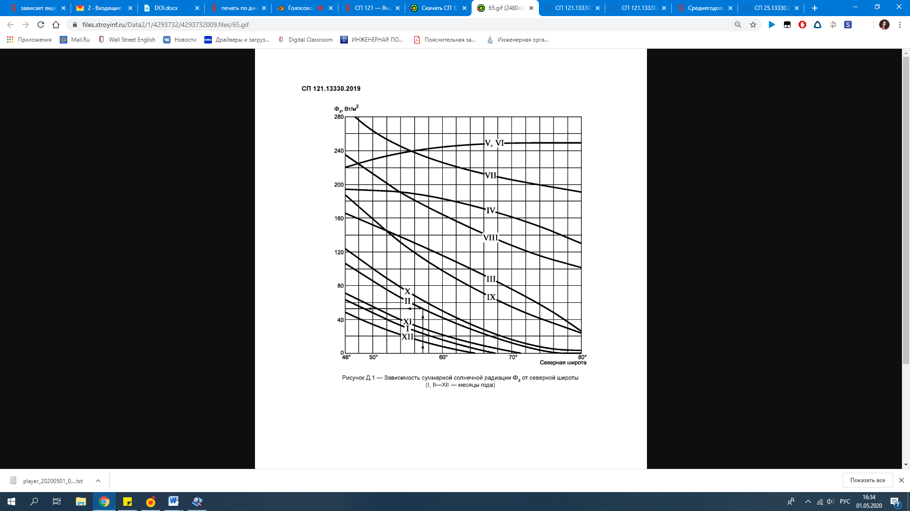
Рисунок 5.1 – Зависимость суммарной солнечной радиации Ф_{s} от широты местности (I – XII месяцы года)
$α_{i}$ – коэффициент теплообмена поверхности с атмосферой, Вт /м², равный:
- (2,4ν_{i} +2,3) – при средней месячной скорости ветра ν_{i} < 4,6 м/с;
- 3,7(ν_{i} –1) – при средней месячной скорости ветра ν_{i} > 4,6 м/с.
5.2.14 Среднегодовая температура грунта на подошве слоя сезонного оттаивания при наличии насыпи, ºС, равна
$T_{0}=(Ω_{w}^{}+{\frac{λ_{th}}{λ_{f}}Ω}_{s}^{*}+L_{tot}{d_{th,n}R}_{s})/t_{y}$, (5.8)
где $Ω_{w}^{}$– сумма градусо-часов температуры атмосферного воздуха в зимний период;
$λ_{th},{ Ω}_{s}^{*}, L_{tot}{, d}_{th,n}$– см. формулы (5.1) – (5.4);
$λ_{f}$ – коэффициент теплопроводности материала насыпи в мерзлом состоянии, Вт/(м∙ºС);
$R_{s}$– среднезимнее термическое сопротивление снежного покрова, (м²∙ºС)/ Вт;
$t_{y}$ – продолжительность года, равная 8760 ч.
5.2.15 На участках с сильнольдистыми грунтами (i_{i} < 0,4) и подземными льдами для недопущения растепления мерзлого грунта необходимо устраивать сплошные по площади теплозащитные экраны, теплоизоляционные или охлаждающие насыпи, толщину которых устанавливают расчетом по условию предотвращения протаивания подстилающего льдистого грунта и исключения повышения природных температур ММГ, и расположенных под всей территорией или ее частью.
5.2.16 Насыпи проектируются:
- на малольдистых грунтах (i_{i} < 0,2) – с ограничением глубины оттаивания на основании расчетов фундаментов зданий и сооружений по предельным состояниям второй группы в соответствии с СП 25.13330;
- на льдистых основаниях (0,2 < i_{i} ≤ 0,4) – с укладкой слоя теплоизоляции под откосной частью и на берме;
- на сильнольдистых основаниях (i_{i} > 0,4) и основаниях, имеющих подземные льды на глубине менее двойной мощности слоя сезонного оттаивания;
- с укладкой под насыпью слоя теплоизоляции или системы горизонтальных охлаждающих труб.
5.2.17 Толщина теплоизоляционной насыпи h_{s}, а также параметры теплозащитных экранов определяются прогнозным теплотехническим расчетом из условия сохранения природного температурного состояния грунтов и положения верхней поверхности ММГ или ее повышения. Для сплошных насыпей значение h_{s}, м, допускается определять по формуле
$h_{s}=d_{ths,n}\left(1,2-\frac{d_{th}^{'}}{d_{th,n}^{}}\right),$ (5.9)
где $d_{th,n}^{}$и $d_{ths,n}–$ нормативные глубины сезонного промерзания–оттаивания соответственно природного грунта и грунта насыпи, м, определяемые согласно приложению Г СП 25.13330.2012;
$d_{th}^{'}$ – допустимая глубина сезонного оттаивания природного грунта под насыпью, м.
5.2.18 Для устройства охлаждающей насыпи на контакте с мерзлым грунтом устанавливается система горизонтальных охлаждающих труб в виде парожидкостных термостабилизаторов, самотечных или напорных. При устройстве теплоизолятора у поверхности насыпи требуется предусмотреть над ним защитный слой из непучинистого грунта. Мощность грунтовой насыпи и толщину теплоизолятора устанавливают теплотехническим расчетом, при этом слой сезонного оттаивания грунтов всегда должен находиться в теле насыпи.
5.2.19 Высота охлаждающей насыпи определяется из условия
$H_{d}≥ d_{th}+d_{p}+0,2,$ (5.10)
где $d_{p}$ – диаметр испарителя термостабилизатора, м;
$d_{th}$ – глубина сезонного промерзания–оттаивания охлаждающей грунтовой насыпи, м, определяемая по формуле
$d_{th}=\sqrt{\frac{2λ_{th}Ω_{s}^{*}}{L_{tot}}μ^{2}+{{(λ}_{th}R_{is})}^{2}}-λ_{th}R_{is}$, (5.11)
где $Ω_{s}^{*}, λ_{th}, { L}_{tot}, μ$ – см. формулы (5.2) и (5.4);
$R_{is}$ – термическое сопротивление теплоизоляции, укладываемой у поверхности насыпи, (м²∙ºС)/ Вт.
5.2.20 Температура мерзлого грунта, расположенного под охлаждающей насыпью, вычисляется по формуле
$T_{0}=(Ω_{w}^{}+\frac{L_{tot}χξ}{λ_{f}})/t_{y},$ (5.12)
где ${Ω_{w}^{}, L}_{tot}, λ_{f},t_{y}$– см. формулу (5.8);
$χ и ξ$– вспомогательные параметры, определяемые по формулам (5.13) и (5.14):

$χ=\frac{b_{p}}{π}\left(\frac{λ_{f}R_{in}}{d_{p}k_{h}}+0,5 ln\frac{b_{p}}{πd_{p}}\right),$ (5.13)
где $b_{p}$– расстояние между испарителями (шаг расстановки термостабилизаторов), м;
$λ_{f}$– см. формулу (5.8);
$R_{in}$– внутренние термическое сопротивление термостабилизатора, (м²∙ºС)/ Вт;
$d_{p}$ – см. формулу (5.10);
$k_{h}$– эмпирический коэффициент, учитывающий снижение тепловосприятия термостабилизаторов из-за горизонтального расположения испарителя, следует определять по таблице 5.1.
$ξ=\frac{0,5d_{th}^{2}+λ_{f}d_{th}\left(R_{s}+R_{is}\right)}{χ},$ (5.14)
$d_{th}$– см. формулу (5.10);
$λ_{f}, R_{s}$– см. формулу (5.8);
$R_{is}$ – см. формулу (5.11).
Т а б л и ц а 5.1
Рабочее тело | $k_{h}$, при термическом сопротивлении $R_{is}$, (м²∙ºС)/ Вт
 | 0,09 | 0,04 | 0,0028 | 0,022 | 0,017 | 0,015 | 0,012 | 0,01 | 0,009
Аммиак | 1,00 | 0,85 | 0,80 | 0,75 | 0,68 | 0,65 | 0,60 | 0,57 | 0,50
Хладон 12 | 0,75 | 0,5 | 0,35 | 0,32 | 0,30 | 0,27 | 0,24 | 0,20 | 0,18

5.3 Вертикальная планировка территории при строительстве по принципу II
5.3.1 До проведения работ по вертикальной планировке, в зоне островной мерзлоты при наличии высокотемпературных пластичномерзлых и сильнольдистых грунтов следует проводить мероприятия по приведению застраиваемой территории к однородному талому состоянию с помощью предварительного оттаивания грунтового основания.
5.3.2 Предварительное оттаивание многолетнемерзлого массива грунта следует проектировать с помощью электрооттаивания, парооттаивания, гидрооттаивания или за счет других источников тепла, учитывая:
- льдистость мерзлого грунта, изменения содержания льда в слоях грунта по глубине и горизонтальном направлении;
- значение расчетной осадки грунтов при оттаивании;
- температуру мерзлых грунтов;
- водопроницаемость грунтов в оттаявшем состоянии;
- наличие электроэнергии и доступность механизмов и оборудования.
При этом следует предусматривать меры по обеспечению установленной проектом степени уплотнения оттаявшего грунта. Механическое уплотнение оттаявших или талых маловажных песчано-глинистых грунтов выполнять трамбованием, виброуплотнением и пневмоударным уплотнением с армированием жесткими связями (щебень, гравий).
5.3.3 Электрооттаивание применяется для всех видов грунтов, с глубиной оттаивания не более 40 м. Парооттаивание применяется для песчаных грунтов с коэффициентом фильтрации более 0,0004 м/ч (открытыми паровыми иглами) и для всех видов грунтов (закрытыми паровыми иглами), глубина парооттаивания не более 10 м. Гидрооттаивание применяется для гравийно-галечниковых, песчаных грунтов и супесей с коэффициентом фильтрации более 0,01 м/сут, глубина гидрооттаивания не более 10 м.
При проектировании электрооттаивания, парооттаивания, гидрооттаивания на площадке следует выполнять теплотехнические расчеты основания. Теплотехнический расчет основания производится численным моделированием теплового взаимодействия установок с грунтовым массивом. Результаты теплотехнических расчетов, содержащие описание конструктивных особенностей установок, план расположения на площадке, их глубина заложения и количество, отражают в проектной документации в соответствии с 5.1.1.
5.3.4 Осадка уплотненного грунта при предварительном оттаивании массива грунта за время выстойки t, до передачи на него полезной нагрузки, определяется по формуле
$s_{t}= U_{z,r}gm_{th}h_{p,th}^{}\left(ρ_{dam}h_{dam}+0,5ρ_{sb}h_{p,th}^{}\right),$ (5.15)

где $g$ – ускорение силы тяжести, 9,81 м/с²;
$m_{th,i}$ – коэффициент сжимаемости, кПа⁻¹, оттаивающего грунта, определяемый по ГОСТ 12248 с учетом требований пункта 7.3.8 СП 25.13330.2012;
$h_{p,th}$ – глубина предварительного оттаивания, м;
$ρ_{dam}$ – плотность грутовой пригрузки, кг/м³;
$h_{dam}$ – толщина слоя грунтовой пригрузки, м, при ее отсутствии принимается равной нулю;
$ρ_{sb}$– плотность оттаявшего грунта во взвешенном состоянии, кг/м³;
$U_{z,r}$ – степень фильтрационной консолидации грунта, определяемая по формуле

$U_{z,r}=1-\left(1-U_{z}\right)\left(1-U_{r}\right),$ (5.16)
где $U_{z}$ – степень фильтрационной консолидации грунта при оттоке воды в вертикальном направлении (к дневной поверхности);
$U_{r}$ – степень фильтрационной консолидации грунта при оттоке воды в горизонтальном направлении (к вертикальным дренам). При отсутствии вертикального дренажа принимают равной нулю.
5.3.5 Степени фильтрационной консолидации грунта при оттоке воды в вертикальном и горизонтальном направлениях определяют по формулам:
$U_{z}=1-\frac{8}{π^{2}}exp⁡(-\frac{π^{2}c_{}t}{4h_{p,th}^{2}}),$ (5.17)
$U_{r}=1-exp⁡(-\frac{k_{0}c_{}t}{l_{d}^{2}(0,5 ln\frac{l_{d}}{r_{d}}-0,37)}),$ (5.18)

$c_{}$ – коэффициент фильтрационной консолидации, вычисляется по формуле
$c_{}={k_{ф}}/{(gm_{th}ρ_{sb})}$, (5.19)
где $k_{ф}$ – коэффициент фильтрации оттаянного грунта, м/ч; остальные обозначения см. формулу (5.15);
$t$– время выстойки оттаявшего грунта, без полезной нагрузки, отсчитывается от окончания оттаивания, ч;
$h_{p,th}$ – см. формулу (5.15);
$k_{0}$ – эмпирический коэффициент, учитывающий увеличение фильтрации воды в сторону вертикальной дрены под действием электрического потенциала, принимается равным от 10 до 100 при наличии электроосмоса и при его отсутствии – единице;
$l_{d}$ – половина расстояния между вертикальными дренами;
$r_{d}$– радиус вертикальной дрены.
5.3.6 Вертикальную планировку территории строительной площадки допускается осуществлять подсыпкой, срезкой и выемкой грунтов. Подсыпку грунтом следует устраивать по оттаявшему слою сезонного оттаивания. Выемку грунта выполняют на непросадочных при оттаивании грунтах или предварительно оттаявших уплотненных грунтовых массивах. Для устройства подсыпок допускается применять экологически чистые шлаки или другие отходы производства, если их осадки под нагрузками от сооружений не больше расчетных, и если они не подвержены морозному пучению, устойчивы к размыву и суффозии. Минимальные уклоны спланированной поверхности в поперечном и продольном направлениях следует принимать не менее 0,003 и не более: 0,05 – для глинистых грунтов; 0,03 – для песчаных грунтов.
5.3.7 Отвод поверхностных вод следует предусматривать по закрытой системе дождевой канализации или системе открытых водоотводных лотков мелкого заложения с минимальным уклоном не менее 0,002 и по кюветам или лоткам временных автомобильных дорог до ближайших водоспускных сооружений. При наличии плоского рельефа и противоуклонов допускается принимать минимальный уклон лотков 0,001.
5.3.8 Уровень планировочных отметок, высоты подсыпок, глубины выемок грунтов, уклоны водоотводящей сети следует принимать с учетом расчетных осадок грунтов при оттаивании. При сильнольдистых, заторфованных или имеющих неравномерную льдистость грунтах следует осуществлять частичное оттаивание или замену грунтов верхнего льдистого слоя.
5.3.9 При наличии в основании фундаментов мелкого заложения зданий и сооружений слабых грунтов (торф, заторфованные грунты, сильнольдистые грунты, илы) необходимо предусмотреть:
- полную или частичную замену засоленных, заторфованных (I_{r} > 0,25), льдистых грунтов (i_{i} > 0,4) и льдов песчано-гравийными смесями, щебнем и т. п.;
- армирование оттаявших глинистых грунтов песчаными или гравийными сваями;
- предварительное уплотнение слабых грунтов временной или постоянной пригрузкой;
- механическое уплотнение оттаявших или талых грунтов;
- виброфлотацию рыхлых песков;
- искусственное осушение грунтов (водопонижение).
В зависимости от инженерно-геологических условий и решаемых задач возможно комплексное применение перечисленных методов.

6 Защитные мероприятия при прогнозировании и выявлении опасных геокриологических процессов
6.1 В проекте инженерной подготовки необходимо учесть комплекс циклично развивающихся природных криогенных процессов, выявленный на стадии инженерно-геологических изысканий, и предусмотреть защитные мероприятия по прекращению и/или недопущению развития данных процессов в ходе строительства.
Осуществление мероприятий инженерной защиты не должно приводить к активизации опасных криогенных процессов на склонах и примыкающих территориях. Техническая эффективность и надежность сооружений и мероприятий инженерной защиты должны подтверждаться расчетами или моделированием (натурным, физическим или математическим).
6.2 Застраиваемую территорию, расположенную на прибрежных участках, следует защищать от затопления паводковыми водами и ветровым нагоном воды – подсыпкой (намывом) или обвалованием в соответствии с СП 104.13330 и СП 116.13330.
6.3 При застройке обширных заболоченных и подтопленных территорий необходимо предусматривать предварительное осушение грунтов мероприятиями, регулирующими подземный сток в пределах осушаемой территории. Дренажно-осушительные мероприятия включают устройство каналов в земляном варианте, систем горизонтальных дренажей постоянного действия открытого или закрытого типов, водосборных дренажных колодцев и скважин, насосных станций, сбросных напорных трубопроводов. На локальных строительных площадках дренажно-осушительные работы следует выполнять в комплексе с работами по вертикальной планировке.
6.4 При интенсивных техногенных воздействиях на рельеф территории (инженерная подготовка строительной площадки, строительство зданий и сооружений и т.д.) на участках распространения в верхней части многолетнемерзлой толщи мономинеральных залежей льда и сильнольдистых грунтов (i_{i} > 0,4) следует предусматривать мероприятия по недопущению появления и развития термокарста в соответствии с разделом 14 СП 116.13330.2012.
6.5 Для предупреждения появления карстовых явлений на осваиваемой территории необходимо:
- сохранить или поднять положение верхней границы ММГ в соответствии с разделом 5;
- не допускать нарушение растительного покрова территории, при вырубке деревьев и кустарников, не допускать корчевания пней, на временно оголенных местах допускать проезд транспорта;
- не допускать точечное складирование снега при его уборке, для недопущения деградации мерзлого грунта под ним при строительстве
по принципу I;
- организовать и регулировать поверхностный и подземный сток с помощью ливневой канализации и систем дренажных сооружений.
6.6 При выявлении термокарстовых процессов на локальных участках застраиваемой территории произвести их осушение и засыпку песчаным грунтом с последующим тщательным уплотнением и регулированием поверхностного стока.
6.7 При выборе территории под застройку избегать участков возможного образования наледей (следует исключать участки с возможным образованием наледей), в противном случае проектировать противоналедные мероприятия в соответствии с разделом 13 СП 116.13330.2012.
6.8 При наличии бугров пучения на строительной площадке не допускается их срезку при вертикальной планировке без обоснования, для исключения их протаивания и просадки планируемой поверхности.
При наличии на застраиваемой площадке грунтов, подверженных морозному пучению, в слое сезонного оттаивания необходимо предусматривать понижение уровня подземных вод и осушение грунтов в пределах слоя сезонного оттаивания в соответствии с разделом 12 СП 116.13330.2012. При производстве работ по вертикальной планировке следует учитывать амплитудные колебания дневной поверхности (гидротермические деформации) путем оценки величины и интенсивности пучения.
6.9 На малоснежных влажных тундровых территориях и побережьях морей, подверженных морозобойному растрескиванию, необходимо предусмотреть мероприятия по изменению теплового и гидрологического режима площадки (устройство насыпей, осушение, мероприятия для задержания снегового покрова, принудительное снижение предзимней влажности грунтов сезонного слоя оттаивания).
6.10 На участках действия термоэрозионных процессов с оврагообразованием следует предусматривать упорядочение поверхностного стока, укрепление ложа оврагов, террасирование и облесение склонов.
Допускается полная или частичная ликвидация оврагов, тальвегов и других элементов рельефа, служащих водоприемниками, путем их засыпки с устройством на их месте искусственных дрен (прокладка водосточных и дренажных коллекторов).
6.11 В качестве инженерных сооружений, противодействующих оползанию мерзлых и оттаивающих грунтов, следует применять контрфорсы, контрбанкеты, подпорные стены, ряды свай (СП 116.13330), расположение которых на склоне и между собой обосновывается расчетами из условия недопущения течения мерзлого и оттаивающего грунта между ними и не препятствующие фильтрации воды по склону. Места расположения и количество удерживающих сооружений на склоне следует обосновывать расчетами местной и общей устойчивости склона. Строительные площадки, расположенные на склонах, следует ограждать нагорной канавой.
6.12 Для стабилизации склонов наряду с инженерными сооружениями следует применять мероприятия по снижению температуры мерзлых грунтов и уменьшению глубины сезонного оттаивания (агролесомелиорация, устройство теплозащитных экранов, водоотвод), упрочнение грунта (замена и армирование). На склонах следует организовывать беспрепятственный сток поверхностных вод, исключено застаивание вод на бессточных участках, и попадание на склон вод с присклоновой территории.
6.13 Применять СОУ на склонах следует в случаях неэффективности других мероприятий (6.11, 6.12) для стабилизации склона и обеспечения на весь период эксплуатации температуры грунта, необходимой по расчету несущей способности основания.

7 Особенности устройства инженерной подготовки строительной площадки
7.1 Организацию основных видов земляных работ следует разрабатывать в соответствии с СП 48.13330 и с учетом следующих климатических данных:
- распределения атмосферных осадков в течение года (наибольшее количество осадков в зимний период, количество выпадающих осадков весной в период снеготаяния, распределение количества осадков летом);
- испарения воды с грунтовой поверхности в летние месяцы;
-длительности летнего строительного сезона (период времени между переходом температуры воздуха через плюс 5 ºC весной и минус 5 ºC осенью).
7.2 При разработке раздела по инженерной подготовке территории в проекте организации строительства следует предусматривать комплекс первоочередных мероприятий, который включает:
- очистку территории от деревьев и кустарников;
- осушение территории и организацию водоотвода;
- отсыпку временных дорог, подъездных путей, площадок для складирования строительных материалов и т.п.;
- прокладку внутриплощадочных инженерных сетей.
7.3 При организации строительных работ по инженерной подготовке территории необходимо учитывать, что проезд транспортных средств и строительной техники должен осуществляться по заранее отсыпанным подъездным путям и временным дорогам либо только в зимний период после полного промерзания слоя сезонного оттаивания.
7.4 Тип и количество машин для производства работ по устройству насыпей назначаются исходя из данных об объеме работ и физико-механических свойств грунтов.
7.5 При организации производства строительных работ следует учитывать возможность частых сильных ветров, низких температур и снежных заносов. При подсыпке насыпей в зимние месяцы строительные работы необходимо выполнять круглосуточно, подсыпку уплотнять небольшими слоями, не допуская замерзания неуплотненного массива. При снегопадах и метелях работы по отсыпке насыпи не допускаются. Перед возобновлением работ засыпанные участки следует очищать от снега.
7.6 Подъездные пути и насыпи для прохождения транспортных средств и работы строительной техники следует устраивать до начала работ по возведению фундаментов. Подготовка подъездных путей должна быть выполнена в полном объеме, предусмотренном рабочим проектом, с учетом продувки земляного полотна при сильных ветрах.
7.7 Работы на склонах должны выполняться в зимний период. Выполнение работ в теплое время года допускается только после выполнения работ по стабилизации склона и обязательного проведения теплотехнического прогноза и расчетов общей и местной устойчивости склонов и сооружений на них.
7.8 При строительстве по принципу I возведение насыпей следует осуществлять только после промерзания слоя сезонного оттаивания или производить частичную отсыпку насыпи в зимний период, а в летний период проводить ее досыпку до проектных отметок. Для ускорения промерзания площадку в зимний период следует очищать от снега.
7.9 При производстве строительных работ в летний период отсыпку насыпей следует проводить с учетом исключения разрушения растительного слоя колесами и гусеницами транспортных средств, отдельные бугры следует срезать в зимний период.
7.10 При устройстве теплоизоляционной насыпи по поверхности основания при строительстве по принципу I необходимо устраивать выравнивающий слой песка толщиной 0,2 м, на который укладывается теплоизоляционный материал. Для предохранения теплоизоляционного материала от механических повреждений толщину последующего слоя отсыпки следует принимать не менее 0,5 м.
7.11 Верхнюю часть насыпей на высоту более 0,5 м следует отсыпать исключительно талым грунтом. Количество мерзлого грунта в насыпи должно составлять не менее 15 % общего объема, укладка мерзлых комьев размеров более 0,5 м не допускается.
7.12 Устройство системы СОУ при строительстве по принципу I следует выполнять до начала зимнего периода, при этом должны использоваться охлаждающие устройства, поставляемые с завода в полной эксплуатационной готовности.
7.13 При строительстве по принципу II необходимо обеспечивать максимальное протаивание и осушение грунтов. Все подготовительные работы следует выполнять до начала земляных работ, указанных в 7.2. Поверхностный растительный слой в основании насыпи не сохраняется. Насыпь следует отсыпать в летний период на оттаявший слой сезонного оттаивания.
7.14 Производство земляных работ и работ по водопонижению при строительстве по принципу II следует проводить с соблюдением требований настоящего свода правил и требований СП 45.13330.
.

Приложение А

Конструктивные решения водоотводных элементов при строительстве по принципу I
А.1 Поперечное сечение кюветов и лотков следует проектировать трапецеидальной формы с пологими укрепленными откосами, представленными на рисунке А.1.
А.2 Крепление откосов следует выполнять монолитным бетоном, железобетонными и армоцементными плитами или готовыми железобетонными блоками (лотки телескопического типа), укладываемыми на гидроизолированный теплоизолирующий слой. В качестве теплоизоляции следует использовать естественные (торф, мох и дерн) или искусственные теплоизоляционные материалы (плиты из негигроскопичных пористых материалов на неорганических вяжущих или на основе из пластических масс). Гидроизоляцию необходимо выполнять асфальтовой мастикой, рулонным материалом или эластичной пленкой, наклеиваемой на основание.
А.3 Размеры поперечных сечений водоотводных сооружений назначают по гидравлическому расчету в соответствии с СП 32.13330, учитывая приток и глубину залегания вод, осушаемую площадь и инженерно-гидрогеологические условия площадки.

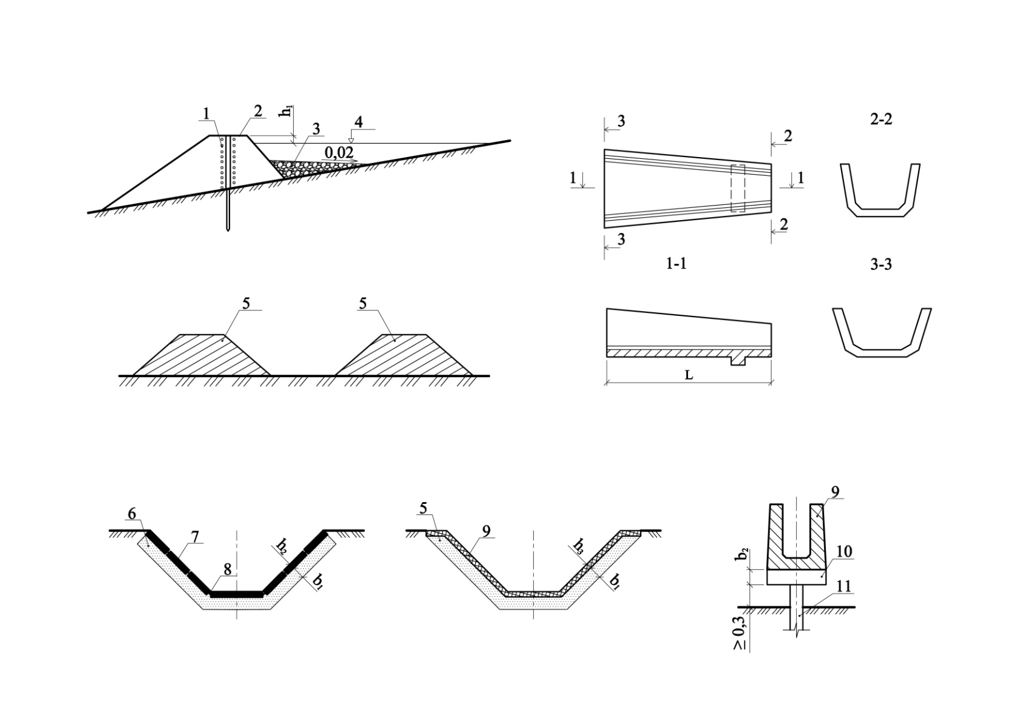

а б

в

г д е

1 – упорная плетневая стена; 2 – одерновка; 3 – крупный гравий по мху; 4 – уровень воды; где h₁ = 0,25 м; 5 – грунтовые валики из уплотненных глинистых грунтов; 6 – теплоизоляционный материал толщиной b₁ = 0,15...0,2 м; 7 – одежда из сборных армоцементных или железобетонных плит толщиной h₂ = 0,05 м; 8 – заделка швов эластичным герметиком;
9 – сборные фасонные железобетонные блоки толщиной h₃= 0,06...0,08 м; 10 – насадка толщиной b₂ = 0,2 м; 11 – свая
а – водоотводной вал; б – телескопический лоток, стандартная длина в заводском исполнении L=1,5 м; в – водоотводная канава по ненарушенному растительному покрову; г, д – водоотводные канавы и лотки; е – водоотводный лоток по сваям
Рисунок А.1 – Водоотводные элементы открытой ливневой канализации

Приложение Б
Теплотехнический расчет основания при охлаждении или замораживании грунтов сезоннодействующих охлаждающих установок
Б.1 При первичном расчете допускается располагать установки в шахматном порядке сеткой 1,73r_{f} × 1,5r_{f}, где r_{f} – радиус льдогрунтового цилиндра вокруг скважины с установкой в зимний период.
Б.2 Радиус льдогрунтового цилиндра вокруг установки в зимний период определяют по формуле
$r_{f}=η_{a}r_{p}$, (Б.1)
где $r_{p}$ – радиус испарителя установки;
$η_{a}$ – безразмерный коэффициент, определяемый по номограмме на рисунке Б.1 в зависимости от безразмерных коэффициентов b, M и H_{a}, вычисляемых по формулам:
$b=\left({λ_{f}}/{r_{p}}\right)R_{in},$ (Б.2)
где $λ_{f}$ – теплопроводность грунта в мерзлом состоянии, Вт/(м∙ºС);
$r_{p}$ – см. формулу (Б.1);
$R_{in }$– внутреннее термическое сопротивление СОУ теплообмену, определяемое в соответствии с Б.4.
- при охлаждении пластичномерзлых, сильнольдистых грунтов (i_{i} > 0,4) и подземных льдов M и H_{a} определяют по формулам:
$M=\frac{T_{0}-T_{f}}{T_{f}-T_{in}}$, (Б.3)
где $T_{0}$ – начальная температура грунта у подошвы слоя с годовыми теплооборотами, ºС;
$T_{f}$ – максимальная температура грунта в твердомерзлом состоянии, ºС;
$T_{in}$– средняя по длине колонки температура рабочего тела, ºС.
$H_{a}=\frac{λ_{f} (T_{bf}-T_{in})t_{f}}{r_{p}^{2}L_{w}}$, (Б.4)
где $λ_{f}$,$r_{p}$ – см. формулу (Б.2);
$T_{bf}$ – температура начала замерзания грунта, ºС;
$T_{in}$– см. формулу (Б.3);
$t_{f}$ – продолжительность охлаждения, замораживания, ч;
$L_{w}$ – количество тепла, отводимое при охлаждении 1 м³, Вт∙ч/м³;
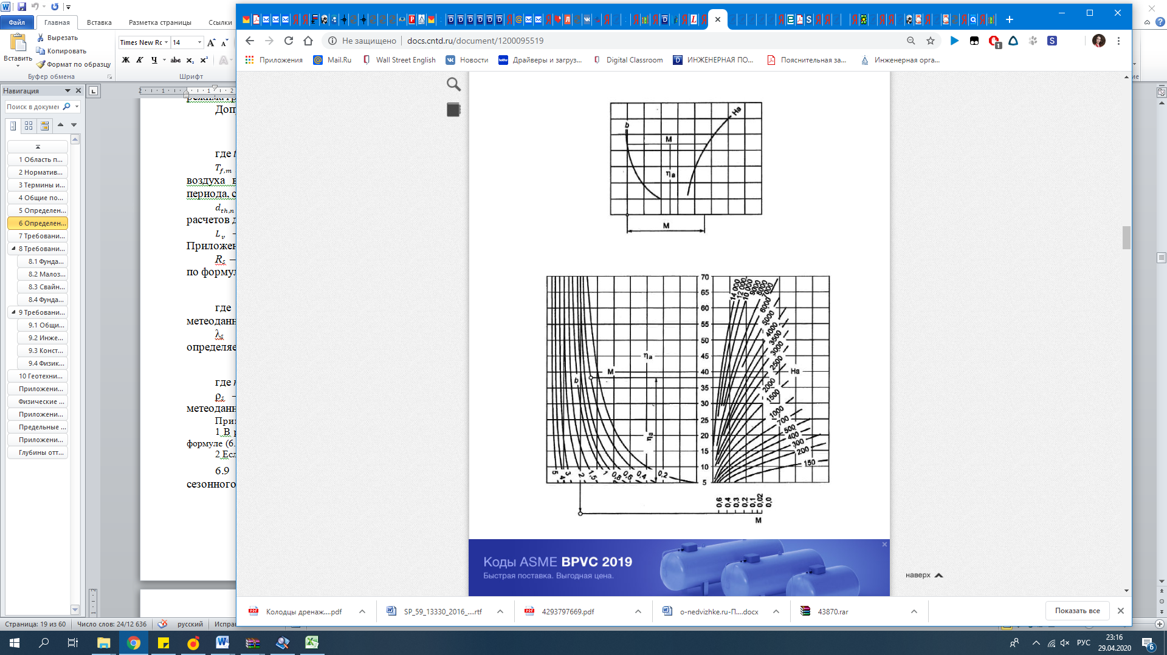
Рисунок Б.1 – Номограмма для расчета радиуса льдогрунтового цилиндра в зимний период (к началу летнего периода) и за весь период непрерывного охлаждения или замораживания
- при замораживании несквозных таликовых зон M и H_{a} определяют по формулам:
$M=\frac{λ_{th} (T_{0}-T_{bf})}{λ_{f} (T_{bf}-T_{in})}$, (Б.5)
где $λ_{th}$ – теплопроводность грунта в талом состоянии, Вт/(м∙ºС);
$T_{0}$ – см. формулу (Б.3);
$T_{bf}$ ,$λ_{f}$ $,T_{in}$ – см. формулу (Б.4);
$H_{a}=\frac{λ_{f} (T_{bf}-T_{in})t_{f}}{r_{p}^{2}L_{th}}$, (Б.6)
$L_{th}$– количество тепла, отводимое при замораживании 1 м³, Вт∙ч/м³;
Остальные обозначения см. формулу (Б.4).
Б.3 Радиус льдогрунтового цилиндра вокруг СОУ в летний период определяется по формуле
$r_{th}=η_{η}r_{p}$, Б.7)
где $r_{p}$ – радиус испарителя установки;
$η_{η}$ – безразмерный коэффициент, определяемый по номограмме на рисунке Б.2 в зависимости от безразмерных коэффициентов $η_{a}$и H_{n}, вычисляемых по формулам:
$η_{a}={r_{f}}/{r_{p}}$, (Б.7.1)
где $r_{f}$ и $r_{p}$– см. формулы (Б.1) и (Б.2);
$H_{a}=\frac{λ_{th} (T_{0}-T_{bf})t_{th}}{r_{p}^{2}L_{th}}$, (Б.8)
где $λ_{th}$ – теплопроводность грунта в талом состоянии, Вт/(м∙ºС);
$t_{th}$– продолжительность оттаивания (продолжительность летнего периода), ч;
Остальные обозначения – см. формулу (Б.4).
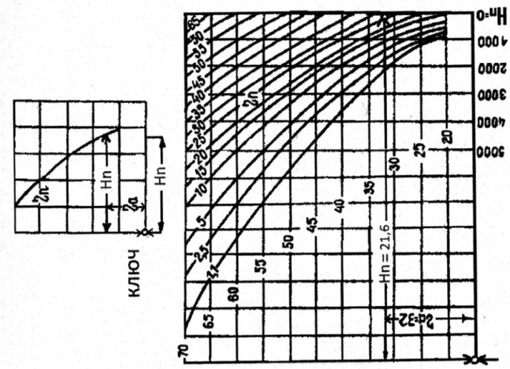
Рисунок Б.2 – Номограмма для расчета радиуса льдогрунтового цилиндра на конец летнего периода
Б.4 Внутреннее термическое сопротивление СОУ теплообмену,$R_{in}$, (м²∙ºС)/Вт, определяется по формулам:
- парожидкостные установки
$R_{in}=\frac{S_{e}}{α_{out}S_{c}}$, (Б.9)
- воздушные и рассольные установки
$R_{in}=\frac{1}{α_{in}}$, (Б.10)
- жидкостные установки
$R_{in}=\frac{S_{e}}{α_{out}S_{c}}+\frac{1}{α_{in}}$ , (Б.11)
где $S_{e}$ и $S_{c}$ – площадь поверхности испарителя и конденсатора термостабилизатора, м²;
$α_{out}$ – коэффициент теплообмена между атмосферным воздухом и поверхностью конденсатора парожидкостного термостабилизатора, Вт/(м²∙ºС);
$α_{in}$ – коэффициент теплообмена между рабочим телом и внутренней поверхностью колонки, принимаемые для жидкого рабочего тела 116 Вт/(м²∙ºС) для газообразного (воздуха) – 25 Вт/(м²∙ºС).

Библиография
[1] Постановление Правительства Российской Федерации от 16 февраля 2008 г. № 87 «О составе разделов проектной документации и требованиях к их содержанию»

УДК 69+624.15:624.139 ОКС 93.020
Ключевые слова: инженерная подготовка территории, многолетнемерзлые грунты, вертикальная планировка, предварительное оттаивание, предварительное промораживание
ИСПОЛНИТЕЛЬ
АО «НИЦ «Строительство»

Руководитель организации-разработчика | Заместитель генерального директора по научной работе, д.т.н. | ___________ | А.И Звездов
Руководитель разработки | Директор НИИОСП им. Н.М. Герсеванова, к.т.н. | ___________ | И.В. Колыбин
Ответственный исполнитель: | Руководитель ЦГГИ, к.т.н. | ___________ | А.Г.Алексеев

